2 说和做
——记闻一多先生言行片段

1.梳理行文思路，体会本文严谨的结构和精当的选材。
2.揣摩品味精彩词句，把握人物的品格和精神。
3.学习闻一多先生言行合一的品格，做一个品德高尚的人。

2课时

布置学生完成《状元大课堂》第2课课前预习卡
第1课时

1.梳理行文思路，体会本文严谨的结构和精当的选材。
2.整体感知文章内容，感悟人物形象。

一、导入新课
（PPT播放歌曲《七子之歌——澳门》）
在这首歌中，你们最深切的感受是什么？（生：是浓浓的渴望祖国统一的爱国情怀）是的，这首歌歌词的作者闻一多先生，清华毕业后到美国留学，在异国他乡，他忍受着民族歧视的屈辱，在强烈民族自尊心的驱动下，创作出了组诗《七子之歌》，这是一组爱国思乡的不朽诗作。
闻一多先生浓浓的爱国热情，不仅体现在其前期潜心研究的学术上，更体现在其后期投身于民主运动的斗争中。今天，让我们走进闻一多先生的高足臧克家为了纪念闻一多先生，用富有诗意、饱含深情的语言写下的散文《说和做——记闻一多先生言行片段》，去认识这位“口的巨人”“行的高标”。
（板书文题）
【设计意图】
运用音频资源导入新课，激发学生的学习兴趣，既有助于学生初步感知闻一多先生的形象，也为本课的学习指明方向。
二、理清思路，初识人物
1. 了解闻一多生平及经历。
（引导学生关注教材P9课下注释①中闻一多的简介，适当补充）
闻一多（1899—1946），诗人、学者、民主战士。
1899年出生于湖北浠水，“世家望族，书香门第”。
1919年在北京清华学校读书期间参加学生运动。
1922年赴美国留学。
1925年回国，先后在青岛大学、清华大学、西南联大等高等学府任教。
1943年因目睹国民党政府的腐败，积极参加争取民主的斗争。
1946年7月15日，被国民党特务暗杀。
设问：结合闻一多先生的简介，你觉得闻一多先生是一个怎样的人？
预设 闻一多先生既是一位知识渊博的卓越学者，又是一位勇敢无畏的民主战士。
2.初读课文，感知文章内容。
师：接下来我们一起走进课文，去看看作者叙述了闻一多先生的哪些事。请同学们带着大屏幕上的任务朗读课文，然后完成表格。
（1）圈出文中的生字词，并利用工具书标注读音。
（2）闻一多先生在学者和革命家两个方面的“说”和“做”各有什么特征？
（3）围绕这两方面，文章写了哪几件事？ 闻一多先生给你留下了怎样的印象？
（生自由朗读课文，并交流讨论，师指导）
预设 （1）结合《状元大课堂》本课“字词清单”栏目学习课文中的生字词、多音字、形似字。
（2）完成表格：

 | 说和做的特征 | 主要事件 | 人物形象
学者 | 做了再说，做了不说 | 1.写《唐诗杂论》  2.写《楚辞校补》  3.写《古典新义》 | 潜心于学术研究，不畏艰辛的卓越学者
革命家 | 说了就做，言论与行动完全一致 | 1.起稿政治传单  2.群众大会演说  3.参加游行示威 | 投身于民主运动，对敌人无所畏惧的革命家
设问：闻一多先生一生经历复杂，著作等身，可以叙述的事很多。作者为什么从大量的材料中只选取了这六件事？
预设 作者选取材料讲究典型性，以少胜多。本文选取的前三件事是根据表现闻一多先生潜心学术研究、锲而不舍的治学态度来选取材料的；后三件事是根据表现闻一多先生无私无畏、大义凛然的斗争精神来选取材料的。作者虽然只选取了这六件事，但已经把闻一多先生的形象刻画得淋漓尽致了，足见作者选材的精当。
3.分析文中的关键句段。
师：通过以上学习，我们已经基本把握了课文的主要内容。对于文章内容的连缀，作者非常善于运用关键句，诸如总起句、过渡句、总结句。跳读课文，勾画出这样的句子，并说说它的具体作用。
预设 （1）第1、2段引出下文。这两段总引全文，文章第一部分的内容是围绕这两段展开的。
（2）第5段的“他并没有先‘说’，但他‘做’了”这句话总结了上文闻一多先生埋头研究的内容。接着第6段的第一句话“‘做’了，他自己也没有‘说’”引出闻一多先生做《楚辞校补》和《古典新义》的这些成绩。
（3）第7—9段是过渡段，第7段总结了闻一多先生作为学者的“说和做”的特点：“做了再说，做了不说”；接着第8段和第9段引出闻一多先生作为革命家方面的内容。
（4）第19、20段是总结段。这两段总结全文，并对闻一多先生给予了高度评价。
师小结：文章开头有引文，引出下文；结尾有总结段，总结全文；中间有过渡段来衔接上下文的内容。前后呼应，中间内容层层衔接，环环相扣。在今后的写作中，我们可以参考和借鉴这种严谨的行文特点。
【设计意图】
本环节旨在引导学生体会本文结构严谨、选材精当的特点。通过资料补充、设计表格和勾画文中的关键句，在帮助学生迅速理清全文内容和脉络的同时，也让学生对人物形象有了初步的认识。
三、布置作业
课外查阅相关资料，为本文再补写一两件体现闻一多先生“说”和“做”特点的典型事例。
【设计意图】
由课内延伸到课外，一方面让学生通过阅读课外相关资料，加深对课文的理解，另一方面也可以增加学生的课外知识积累，锻炼学生的写作能力。
第2课时
1.揣摩品析精彩词句，准确把握人物形象。
2.感悟闻一多先生的精神品质，争做言行一致的人。
一、析读段落，走近人物
师：通过上一节课的课堂学习和课外补写典型事例，我们感受到闻一多先生既是一位潜心于文学研究的学者，也是一位无所畏惧的革命斗士。那么，在作者臧克家眼中，闻一多先生有着怎样的学者和革命家风范呢？本节课我们继续深入研读课文，进一步走近闻一多先生。
设问：文章第3段对闻一多先生研究学问时的情景进行了详细描述，请同学们带着屏幕上的任务细读课文第3段。
1.圈画出让你感触最深的句子，并做好批注。
2.说说你从中感受到了闻一多先生怎样的学者形象。
（生自主勾画、批注，并交流展示）
预设 （1）“他正向古代典籍钻探，有如向地壳寻求宝藏。”这句话运用了比喻的修辞手法，让我感受到了闻一多先生钻研古代典籍时的专注。
（2）“仰之弥高，越高，攀得越起劲；钻之弥坚，越坚，钻得越锲而不舍。”这句话运用典故，让我感受到了闻一多先生对新知的渴望和他锲而不舍、精益求精的钻研精神。
（3）“他想吃尽、消化尽我们中华民族几千年来的文化史，炯炯目光，一直远射到有史以前。”这句话中的“吃尽”“消化尽”“远射”等词语，让我感受到了闻一多先生潜心研究、执着追求的精神。
（4）“他要给我们衰微的民族开一剂救济的文化药方。”这句话运用了比喻的修辞手法，说明了闻一多先生研究学问的目的是探索救国的道路，表现了闻一多先生的爱国主义精神。
（5）“杜甫晚年，疏懒得‘一月不梳头’。闻先生也总是头发凌乱，他是无暇及此。”这两句话将闻一多先生和杜甫对比，烘托了闻一多先生忧国忧民的思想和醉心于文学研究的刻苦精神。
（6）“饭，几乎忘记了吃，他贪的是精神食粮;夜间睡得很少，为了研究，他惜寸阴、分阴。”这句话体现了闻一多先生治学如饥似渴、废寝忘食的学者形象。
（7）“深宵灯火是他的伴侣，因它大开光明之路，‘漂白了四壁’。”这句话中“漂白了四壁”出自闻一多先生的诗《静夜》，描绘了闻一多先生深夜从事学术研究时怡然自得的情景，与“大开光明之路”的意趣一脉相承，表现了他惜时如金、废寝忘食的探索精神。
师小结：从中我们了解到闻一多先生治学时“惜寸阴、分阴”废寝忘食，“想吃尽、消化尽我们中华民族几千年来的文化史”“要给我们衰微的民族开一剂救济的文化药方”。他锲而不舍、精益求精、努力寻求救国道路的精神让我们深深感动。
【设计意图】
本环节旨在让学生从关键句子入手，体会闻一多先生的学者风范。同时，让学生学会通过品析关键语句，体会人物特点的方法，为下一环节学生的自主学习打下基础。
二、品味短语，深入了解人物
1.圈画品析四字短语。
师：在对第3段的研读中，我们能感受到闻一多先生作为学者的务实勤奋、惜时如金、锲而不舍的精神。细心的同学肯定会注意到这一段中有许多的四字短语，这些四字短语含义丰富，值得推敲。请同学们带着大屏幕上的任务，再次精读第3段。
（1）圈画出第3段中富有表现力的四字短语，并在全班分享交流。
（2）细品这些四字短语，并揣摩其展现了闻一多先生怎样的形象。
（3）说说四字短语的运用体现了本文怎样的语言风格。
（指名生作答，师适当点拨）
预设 （1）圈画四字短语：
锲而不舍、目不窥园、足不下楼、兀兀穷年、沥尽心血、头发凌乱、无暇及此、零乱不堪、众物腾怨、心不在焉、深宵灯火。
（2）揣摩四字短语：
①“锲而不舍”表现了闻一多先生对学问锲而不舍、精益求精的钻研精神。
②“目不窥园”“足不下楼”“兀兀穷年”“沥尽心血”这四个四字短语，写出了闻一多先生研究唐诗时的治学态度，生动形象地表现了他专心致志、刻苦钻研的精神。
③“头发凌乱”“无暇及此”“零乱不堪”“众物腾怨”“心不在焉”这五个四字短语描写了闻一多先生醉心学术、不拘小节的专心致志和刻苦精神，生动形象、贴切传神。
④“深宵灯火”写出了闻一多先生深夜从事学术研究的情景，表现了他惜时如金、废寝忘食的探索精神。
（3）本文的语言风格：
作者善于在文中运用成语或仿成语结构，使得本文的语言结构整齐，有节奏感，富有音乐美且极有韵味； 而且这些四字短语或叙事，或描写，不仅体现着闻一多先生的崇高品质，而且暗含着作者对闻一多先生的赞扬之情，这就使得本文语言精练含蓄而又富有情感。
2.修辞的运用
师：通过以上学习，闻一多先生似乎穿越历史的烟云站立在我们面前，我们还可以让闻一多先生的形象进一步鲜活起来。请同学们根据老师出示的情景，发挥合理想象，还原一次闻一多先生做研究时的情景。
情景：夜，已经深了，可闻一多先生的书房里却还亮着光，只见他……
要求：尽量遵从原文，合理想象，并尝试运用文章中的四字短语来表达。
（生先小组内交流，然后推荐代表在全班展示）
预设 夜，已经深了，可闻一多先生的书房里却还亮着光，只见他坐在一把破旧的椅子上，头发凌乱，全神贯注地伏在零乱不堪的案桌上，时而在书上写写画画，时而掩卷长叹或拍手叫绝，时而望向墙壁，凝神静思。深宵灯火，将他高大的身影投射在墙壁之上……就这样，闻一多先生目不窥园，足不下楼，兀兀穷年。
师小结：通过大家的交流，一个勤奋刻苦、废寝忘食、作风低调，有着锲而不舍精神和深沉爱国情感的学者形象的闻一多展现在我们眼前。
【设计意图】
大量四字短语的运用是本文语言的特点。借助四字短语，有利于学生深入感悟闻一多先生的学者形象。通过情境想象，既培养了学生的想象能力，又让学生对闻一多先生的学者形象把握得更立体全面。同时，本环节的学习，重在教学生品析人物的方法，为下一环节的学习做好准备。
三、自主学习，感悟革命家形象
1.归纳学习方法。
师：请同学们回忆一下，我们刚才是如何体悟闻一多先生的学者形象的。
（生先小组内交流，然后推荐代表在全班展示）
预设
析读方法：
（1）细读课文，勾画关键语句，体会人物形象。
（2）精读课文，圈画四字短语，感悟人物形象。
（3）设置场景，发挥合理想象，把握人物形象。
2.运用学习方法。
师：下面请同学们运用“析读方法”中学到的方法来精读课文第15—18段，并体会闻一多先生革命家的形象。
（生先小组内部合作学习，然后推荐代表在全班交流）
预设 句子：
（1）“而闻先生大无畏地在群众大会上，大骂特务，慷慨淋漓，并指着这群败类说：‘你们站出来！你们站出来！’”这句话运用了动作和语言描写，凸显了闻一多先生誓与反动派斗争到底的决心，表现了他英勇无畏的革命精神。“大骂”“指着”生动地表现了闻一多先生的大义凛然。
（2）“他‘说’了：‘我们要准备像李先生一样，前脚跨出大门，后脚就不准备再跨进大门。’” 这句话运用了语言描写，表现了闻一多先生为争取民主而英勇无畏、视死如归的精神。
（3）“他终于以宝贵的生命，实证了他的‘言’和‘行’。”从这句话可以看出，闻一多先生是一位大无畏的、言行一致的、爱国的革命家。
四字短语：
（1）“警报迭起”“形势紧张”“凶多吉少”这三个四字短语写出了反动派的凶残和当时情况的紧急，从侧面表现了闻一多先生大无畏的精神。
（2）“慷慨淋漓”写出了闻一多先生演讲时的慷慨激昂，表现了他不畏牺牲、大义凛然的精神。
（3）“气冲斗牛”“声震天地”这两个四字短语生动形象地写出了闻一多先生大无畏的革命精神，突出闻一多先生“说”得痛快、鼓舞斗志、动人心魄。
（4）“昂首挺胸”“长须飘飘”这两个四字短语运用了外貌描写，生动形象地描绘出闻一多先生从容的姿态，突出了闻一多先生不怕牺牲、大义凛然的形象。
合理想象：
在情况紧急的生死关头，只见闻一多先生昂首挺胸，长须飘飘地走在游行示威的队伍前头，振臂高呼：“反对独裁，争取民主！”是的，他要为国家的民主、人民的自由大声疾呼。那慷慨激昂的呼喊，气冲斗牛，声震天地……面对敌人的重重阻挠，没有丝毫退缩！
2.运用学习方法。
师：通过大家的品析，我们深入地感悟到了闻一多先生作为革命家言行一致、不畏牺牲、大义凛然的精神。请大家结合大屏幕上的“朗读提示”，有感情地齐读第15—18段。
朗读提示：
（1）注意停顿和轻重音。
（2）注意读出四字短语所包含的精神和气势。
（3）体会闻一多先生大义凛然、不畏牺牲的革命家精神。
师小结：兀兀穷年，练就了一位著作等身的学者；浪漫情怀，成就了一位激情澎湃的诗人；气冲斗牛，造就了一位一往无前的民主战士；声震天地，铸就了一位英勇无畏的革命斗士；言行一致，写就了他一生的傲岸品格。正如文中所写：“闻一多先生，是卓越的学者，热情澎湃的优秀诗人，大勇的革命烈士。他，是口的巨人。他，是行的高标。”
【设计意图】
这个环节的设计是在学生掌握了学法的基础上，放手让学生自主学习，从而真正做到“将课堂还给学生”。这样的设计不仅充分激发了学生的学习兴趣，而且更能促使学生真正掌握初步分析人物形象的方法。
四、联系实际，拓展延伸
1.作者臧克家笔下的闻一多先生是一位潜心于学术研究，“做了再说，做了不说”的学者；也是一位英勇无畏，“说了就做，言论与行动完全一致”的革命家。中国自古以来就重视言行一致，并把它当成做人的准则之一。请收集关于言和行的成语或名言，选取一句作为你的座右铭，并说明理由。
2.课外阅读闻一多的《太阳吟》《死水》《静夜》等诗作，欣赏其艺术特色，感受其中的精神追求。
【设计意图】
本环节的设计，由课文内容延伸到实际生活之中，引导学生做一个言行一致、品德高尚的人。

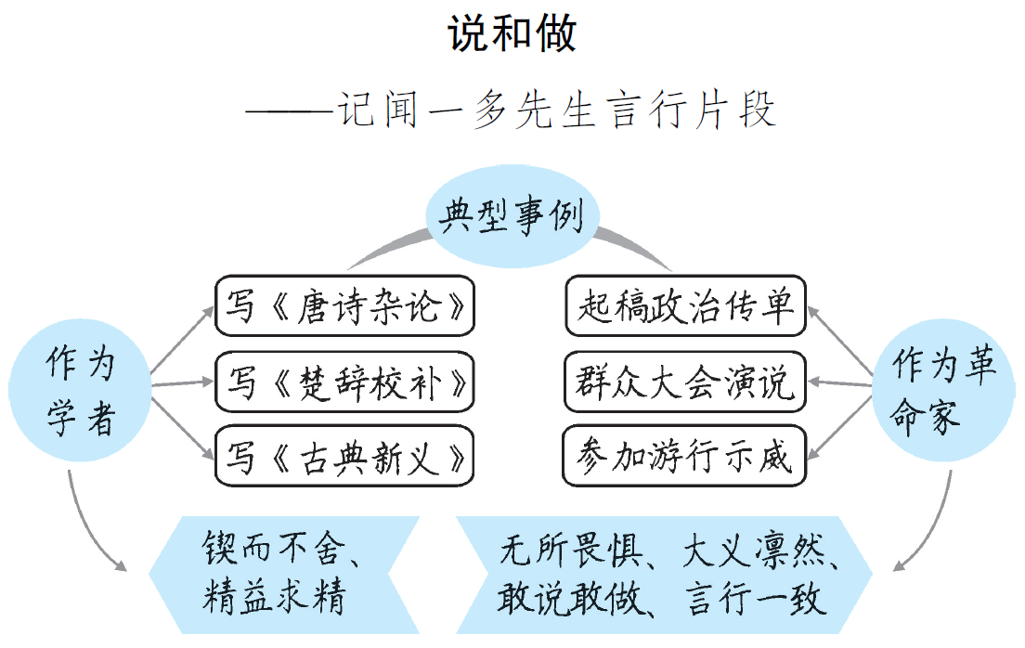

本课课文思路清晰、结构严谨。针对这一特点，本教学设计把教学内容主要确定为两个方面：梳理行文思路和感悟形象。其中感悟形象是教学重点。本教学设计从文章的重点段落、关键句、四字短语入手，引导学生层层深入，把握人物形象。设计中尤其在四字短语上下足了功夫：通过诵读四字短语，让学生体会文章语言的特质；通过品析四字短语，让学生感悟人物的精神品质；通过合理想象，融入四字短语还原情景，让学生全面立体地感悟人物形象。
本课的教学，重在教给学生阅读方法，敢于放手以充分锻炼学生的阅读能力。所以在学习闻一多先生学者形象之后，让学生以自主合作的方式去品析闻一多先生的革命家形象。这样既培养了学生自主探究的学习习惯，也通过当堂训练强化了学生的阅读技能。
背景链接
臧克家于1930年至1934年在青岛大学学习期间，是闻一多先生的高足，经常向老师请教问题。闻一多也很赏识臧克家，曾联络王统照等人，替他出资刊印《烙印》，又在大型杂志上撰文介绍。20世纪40年代，两人多有书信往来，如课文中提到的“1944年10月12日”的那封信，是答复臧克家欲至联大教书的问询的。闻一多先生遇难后，臧克家撰写《我的先生闻一多》以示哀悼。1980年又写了本篇散文，介绍了闻一多先生作为学者和革命家的光辉事迹。
疑难探究
闻一多作为学者时的“说”和“做”，与作为民主战士时的“说”和“做”有哪些不同？彼此有无关联？
作为学者时的闻一多潜心研究学术，是“做了再说，做了不说”；作为民主战士时的闻一多敢于为人民讲话，对敌人无所畏惧，是“说了就做”。彼此是有关联的。闻一多作为学者时的“说”和“做”和作为民主战士时的“说”和“做”是相互贯通的，二者共同体现了他作为一名卓越的学者、伟大的爱国者、大勇的志士的风范。

